**ĐỀ HỌC SINH GIỎI TOÁN 9 NGHỆ AN 2023-2024**

*Thời gian làm bài : 150 phút*

**Câu 1** *(3,5 điểm).*

a) Cho m,n là các số nguyên. Chứng minh rằng chia hết cho 6

b) Tìm tất cả các số nguyên tố p,q,r thỏa mãn 

**Câu 2** *(6,5 điểm).*

a) Giải phương trình 

b) Giải hệ phương trình 

**Câu 3** *(1,5 điểm).* Cho các số thực dương x,y,z thỏa mãn 

Tìm giá trị lớn nhất của biểu thức 

**Câu 4** *(7,0 điểm).* Cho nửa đường tròn (O), đường kính BC = 2R và một điểm A thay đổi trên nửa đường tròn đó ( A không trùng với B và C ). Vẽ AH vuông góc với BC tại H . Gọi I, J lần lượt là tâm đường tròn nối tiếp các tam giác AHB và AHC. Đường thẳng IJ cắt AB, 4C theo thứ tự tại M và N.

a) Chứng minh tam giác AMN vuông cân.

b) Gọi P là giao điểm của BI và CJ . Chứng minh 

c) Tìm giá trị lớn nhất của chu vi tam giác HIJ theo R.

**Câu 5** *(1,5 điểm).* Trên một khu đất hình chữ nhật kích thước 100 m×120 m . Người ta muốn xây một sân bóng nhân tạo có nền đất là hình chữ nhật kích thước 25 m×35 m và 9 bồn hoa hình tròn đường kính 5 m. Chứng minh rằng dù xây trước 9 bồn hoa ở các vị trí như thế nào thì trên phần đất còn lại luôn tìm được một nền đất kích thước 25 m x 35 m để xây sân bóng.

**ĐÁP ÁN**

**Câu 1** *(3,5 điểm).*

a) Cho m,n là các số nguyên. Chứng minh rằng chia hết cho 6

Nếu m,n cùng tính chẵn lẻ: -

Nếu m,n khác tính chẵn lẻ:

Suy ra 

Nếu m,n có ít nhất 1 số chia hết cho 3 

Nếu m,n đều không chia hết cho 3



Suy ra 

Mà (đpcm)

b) Tìm tất cả các số nguyên tố p,q,r thỏa mãn 

Ta có: (do p nguyên tố).

Thay vào (*) ta có: . (**)

• Nếu r không chia hết cho 3=> 

Lại có:  (do (3,7)=1) (do q nguyên tố).

Thay q = 3 vào (**) ta có: (thỏa mãn)

• Nếu r chia hết cho 3 => r=3,

thay vào (*) ta có: (không thỏa mãn do q nguyên tố)

Vậy 

**Câu 2** *(6,5 điểm).*

a) Giải phương trình 

ĐKXĐ: 

Đặt 

Ta có: 

Thay vào PT, ta được: 



Hay 

(do  nên )



 (thoả mãn điều kiện )

Vậy phương trình có tập nghiệm: 

b) Giải hệ phương trình 

Xét x=0 thì phương trình (2) trở thành 0.(y+1)=3 (không thỏa mãn).

Xét  :

Phương trình (2) trở thành: 

Thế vào phương trình (1) ta có:



TH1: x = 0 (loại).

TH2: x=1 (thỏa mãn) => y=3.

TH3:  (loại vì ).

Vậy hệ phương trình có nghiệm (x;y)=(1;3).

**Câu 3** *(1,5 điểm).* Cho các số thực dương x,y,z thỏa mãn 

Tìm giá trị lớn nhất của biểu thức 

Ta có: 

Áp dụng bất đẳng thức AM-GM ta có:





Đặt 

Ta có : 

Áp dụng bất đẳng thức AM-GM, ta có:



Dấu bằng xảy ra 

Vậy 

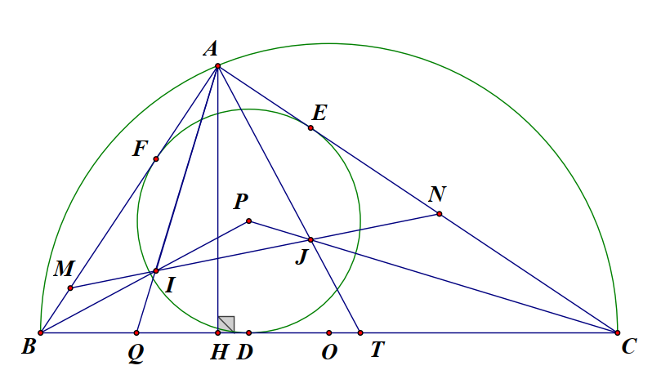

**Câu 4** *(7,0 điểm).* Cho nửa đường tròn (O), đường kính BC = 2R và một điểm A thay đổi trên nửa đường tròn đó ( A không trùng với B và C ). Vẽ AH vuông góc với BC tại H . Gọi I, J lần lượt là tâm đường tròn nối tiếp các tam giác AHB và AHC. Đường thẳng IJ cắt AB, 4C theo thứ tự tại M và N.

a) Chứng minh tam giác AMN vuông cân.

b) Gọi P là giao điểm của BI và CJ . Chứng minh 

c) Tìm giá trị lớn nhất của chu vi tam giác HIJ theo R.

a) Gọi Q,T lần lượt là giao điểm của AI, AJ với BC.BI cắt CJ tại P. Ta có P là tâm đường tròn nội tiếp tam giác ABC.

Ta có: 

→ Tam giác ACQ cân tại C .Mà CP là phân giác 

Hay 

Tương tự ta có → Trực tâm tam giác AIJ là  Hay . Xét tam giác AMN có AP vừa là tia phân giác vừa là đường cao

=> cân tại A. Mà nên tam giác AMN vuông cân.

b) Gọi S,p lần lượt là diện tích và nửa chu vi tam giác ABC D,E,F lần lượt là tiếp điểm của đường tròn nội tiếp tam giác ABC với các cạnh BC,AC, AB, r là bán kính đường tròn đó. Ta có:



Hay 

(2)

Theo công thức Hê-rông ta có 

Áp dụng định lý Py-ta-go vào tam giác APE vuông tại E và (1),(2),(3) ta có:



Tương tự ta có:



c) Ta có

=> Tam giác MHI cân tại I .⇒ IM = IH.

Tương tự ta có JH=JN



Lại có: 

Do đó: 

Dấu bằng xảy ra khi AH =R

Hay A là điểm chính giữa cung BC .

**Câu 5** *(1,5 điểm).* Trên một khu đất hình chữ nhật kích thước 100 m×120 m . Người ta muốn xây một sân bóng nhân tạo có nền đất là hình chữ nhật kích thước 25 m×35 m và 9 bồn hoa hình tròn đường kính 5 m. Chứng minh rằng dù xây trước 9 bồn hoa ở các vị trí như thế nào thì trên phần đất còn lại luôn tìm được một nền đất kích thước 25 m x 35 m để xây sân bóng.

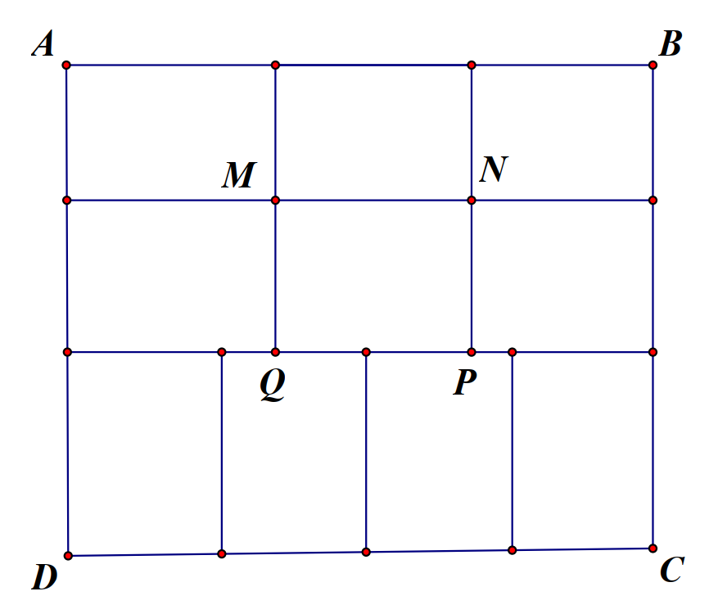

Xét sân bóng là hình chữ nhật ABCD có AB=CD=120 m và

AD = BC =100 m . Chia hình chữ nhật này thành 10 hình chữ nhật con có kích thước 30 m × 40 m như hình vẽ.

Xét 9 điểm là tâm của 9 bồn hoa. Theo định lý Dirichlet, tồn tại ít nhất một trong 10 hình không chứa điểm nào trong 9 điểm đó. Giả sử đó là hình chữ nhật MNPQ với MN = PQ = 40 m và MQ = NP = 30m . Xét hình chữ nhật MN'P'Q' cùng tâm với MNPQ và có các cạnh nhỏ hơn MNPQ 2,5m thì ta dễ thấy hình chữ nhật MN'P'Q' không chạm hay chứa bất kì bồn hoa nào. Ta suy ra điều phải chứng minh.